Spurensuche in Syrien : Östlich des Euphrat – Kobanê/Ain al-Arab

von Karin Leukefeld
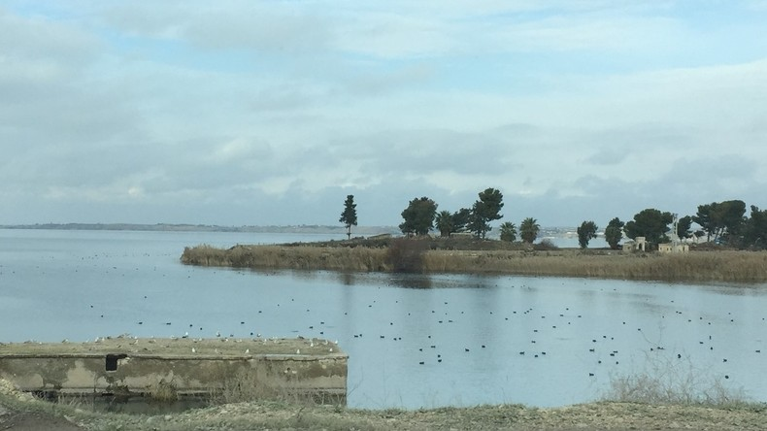
© Karin Leukefeld
Euphrat-Qere-Qozaq-Blick nach Norden.

Unterwegs in Syrien, östlich des Euphrat – in einem Gebiet, das noch zum Teil unter kurdischer Kontrolle steht. Es ist ein Gebiet, von dem man nur selten etwas hört. Karin Leukefeld war für RT Deutsch vor Ort und hat eine spannende Reportage gesendet.
Anfang Januar 2020. Die Wettervorhersage hat sich getäuscht. Regen war angesagt im Norden Syriens, doch strahlender Sonnenschein bricht durch den Nebel, als der Wagen früh am Morgen Aleppo in Richtung Osten verlässt. In einem Vorort wartet Mohamed A., ein Kurde aus Afrin, der in Aleppo aufgewachsen ist. Er spricht Kurdisch und arbeitete früher als Kameramann und Fotograf für ausländische Medien. Er wird uns die nächsten Tage in die Gebiete östlich des Euphrat begleiten, die zumindest teilweise noch unter kurdischer Kontrolle stehen. Heute geht es nach Kobanê, auch Ain al-Arab genannt.
Rasch sind Joseph, der Fahrer, und Mohamed A. ins Gespräch vertieft, während mein Blick über die Felder gleitet, die sich rechts und links der Autobahn bis zum Horizont erstrecken.
Das große Elektrizitätswerk, das während des Krieges schwer beschädigt wurde, ist noch immer nicht wieder vollständig in Betrieb. Es heißt, dass chinesische Firmen dort arbeiten; der Strom für Aleppo und das Umland kommt aber noch immer aus Hama über eine Stromtrasse, die von China seit Ende 2016 neu verlegt worden war. Die große Industriestadt Scheich Najjar hat heute wieder 24 Stunden Strom pro Tag, sieben Tage die Woche. In der Stadt werden öffentliche Plätze und Straßen mit Solarpanelen beleuchtet.
Nach dem Teilrückzug der US-Amerikaner im Oktober 2019 aus Gebieten östlich des Euphrat rückten kurz entschlossen russische und syrische Truppen in deren Stellungen vor. Noch bevor die Türkei ihren Überfall begann, waren in weiten Teilen entlang der syrisch-türkischen Grenze wieder syrische Soldaten stationiert und hatten die syrische Fahne gehisst. Auch wenn die Fahrt nach Hasakeh aktuell zu gefährlich ist, da zwischen Tall Abyad und Raʾs al-ʿAin Kämpfe mit den von der Türkei unterstützten Dschihadisten toben, ist der Weg nach Kobanê wieder frei. Endlich kann ich wieder den Euphrat überqueren.
Wir fahren von Aleppo auf der Autobahn M 5 in Richtung Rakka. Bei Mahdum biegen wir in Richtung Norden ab und fahren über eine kleine Landstraße durch die Dörfer in Richtung Manbidsch. An einem Schlagbaum müssen wir warten, bis uns ein Begleitfahrzeug zugeordnet wird. Das Kennzeichen wird notiert, Fahrer und Begleiter müssen sich ausweisen. Mein Name ist ohnehin auf ihrer Liste, mein Kommen war angemeldet. Dann wird der Schlagbaum geöffnet, das Begleitfahrzeug fährt vor uns her. Es hat ein anderes Nummernschild, den Buchstaben MNB folgt eine Zahl. "Welcome in der Demokratischen Föderation Nordsyrien", lacht Joseph.
Etwa zehn Kilometer vor Manbidsch erreichen wir die Transitstraße M 4, die von Aleppo über Al-Bab, Manbidsch nach Tall Tamer, Qamischli und weiter in den Nordirak nach Mossul führt. Dieser direkte Weg zwischen Aleppo und Manbidsch ist uns versperrt, weil das einem Dreieck ähnelnde Gebiet zwischen Al-Bab, Azaz und Dscharabulus von der Türkei und islamistischen Kampfverbänden – sie nennen sich "Syrische Nationale Armee" – kontrolliert wird. Wie zur Bestätigung meldet sich auf dem Mobiltelefon ein türkischer Mobilfunkanbieter. "Jetzt sind wir auf ihrem Radar", meint Joseph. Als Syrer armenischer Herkunft hat er keine Sympathien für die türkische Regierung.
Nach wenigen Kilometern biegen wir auf den Militärstützpunkt Arimah ab. Vor zwei Jahren war ich bereits hier. Damals wehte neben der russischen Fahne die blaue Fahne der "Demokratischen Föderation Nordsyrien". Nun weht neben diesen beiden Fahnen auch die Fahne Syriens. Die syrische Armee und die kurdischen Volksverteidigungseinheiten (YPG), die hier den Militärrat von Manbidsch vertreten, teilen sich geschwisterlich die vorhandenen Büroräume. Dort, wo ich vor zwei Jahren auf dem Weg nach Manbidsch einer Gruppe kurdischer Militärs gegenübersaß, residiert nun der Verantwortliche der syrischen Streitkräfte. Das große Bild von Abdullah Öcalan, das damals dort hing und vom Boden bis an die Decke reichte, wurde durch ein kleineres Porträtfoto des syrischen Präsidenten Baschar al-Assad ersetzt. Der kurdische Verantwortliche lädt zu einer Tasse Tee ein, und bald darauf sitzen alle zusammen vor dem Haus in der Sonne, trinken Tee und rauchen. Wasser in Plastikflaschen wird verteilt. Abfüllort ist Zakho, im kurdischen Nordirak.
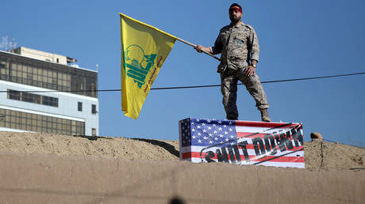
"Ende der USA in unserer Region hat begonnen" – Der Soleimani-Mord und seine Folgen

Das Gespräch der Männer dreht sich um die Syrer, die nach Deutschland geflohen sind. Wie viele es seien, wollen sie wissen, und ob sie sich ordentlich verhielten? Was die deutsche Polizei mit den Kriminellen mache und ob Deutschland die Syrer nicht bald nach Syrien zurückschicken wolle? "Es wird friedlicher in Syrien", sagt einer der Männer. "Wir brauchen unsere Leute zurück, um das Land wieder aufzubauen." "Niemand wird zurückkommen", entgegnet ein anderer. "Denen geht es dort gut."
Der Euphrat
Wenig später sind wir wieder auf der strategisch wichtigen Transitroute M 4 unterwegs zum Euphrat. Manbidsch, die frühere Provinzmetropole und wichtig für Handel und Schmuggel zwischen Türkei, Syrien und dem Irak, lassen wir links liegen. Autowerkstätten, Stellplätze für Baufahrzeuge, landwirtschaftliche Geräte und Autos ziehen sich kilometerlang an den Außenbezirken der Stadt entlang. Schafherden warten auf Käufer, Obst, Gemüse und gebrauchte Kleidungsstücke werden angeboten. Die Kleidung der Männer weist sie als Araber aus. Sie tragen ein langes Gewand und eine Kufiya auf dem Kopf. Einige haben das Tuch mit einem Agal, einer schwarzen Doppelkordel, befestigt, andere haben das Tuch zu einem Turban verschlungen. "Manbidsch ist ein landwirtschaftliches Zentrum", erklärt Mohamed A. Während des Krieges wurde die Stadt zu einer wichtigen Drehscheibe für den illegalen Ölhandel zwischen den von Kurden und Amerikanern besetzten Ölfeldern im Osten Syriens und Käufern in der Türkei, in Idlib und Damaskus. "Syrien kauft von den Besatzern im Osten das eigene Öl zurück, wussten Sie das", fragt Mohamed A. "Es ist eine Schande!"
Die Straße schlängelt sich sanft ansteigend durch eine Hügelkette. Dann fällt sie wieder ab, und vor uns glänzt das breite, blaue Band des Euphrat in der Sonne. Wegen der heftigen Winterregenfälle ist der Fluss so breit, dass er wie ein Binnenmeer wirkt. Inseln ragen heraus, Vogelschwärme tanzen über dem Wasser. Weit im Norden und Süden sind Schluchten zu sehen, durch die der Fluss sich hindurchzwängen muss. Die Straße führt über eine schmale, teilweise beschädigte Brücke hinüber auf das Ostufer. Hoch beladene Lastwagen, Minibusse, Transporter und PKWs drängen sich in beide Richtungen durch den militärischen Kontrollpunkt, der einem Grenzübergang gleicht. In der Mitte des Daches, das den Kontrollpunkt überspannt, prangt das Zeichen der Asayesch, der kurdischen Polizeispezialkräfte.
Das Begleitfahrzeug des Militärrates von Manbidsch wird hier von einem schweren Toyota-Transporter abgelöst, der vor uns herbraust. "Qassad", erklärt Mohamed A. "SDF, Syrische Demokratische Kräfte". Die Fahrt dauert nicht lange, da schlingert der Toyota, der Fahrer bringt den schweren Wagen mit Mühe am Straßenrand zum Stehen. Es ist eine Reifenpanne, ein großer Nagel ragt aus dem linken Hinterreifen hervor.

Joseph bietet seine Hilfe an und kurbelt mit seinem Werkzeug den platten Reifen ab. Mehr geht nicht, es fehlt eine Spezialstange. Einer der Qassad-Begleiter telefoniert und sucht einen Automechaniker. Er und Joseph fahren los und kommen kurz darauf unverrichteter Dinge zurück: Die Werkstatt ist geschlossen. Endlich hält ein anderer Toyota und hilft mit der Spezialstange aus, mit der man den im Inneren des Wagens verstauten schweren Ersatzreifen herauslösen kann. Endlich, nach etwa einer Stunde, geht die Fahrt weiter nach Kobanê. Wir erreichen den Ort um die Mittagszeit.
Kobanê – Stadt der Märtyrer
Am Ortseingang liegt ein großer Friedhof mit einem Mahnmal aus Stahl und Glas, das an einen Dom erinnert. Es ist der Friedhof der Märtyrer, erklärt Mohamed A., mehr als 1.200 Frauen und Männer sind hier beerdigt. Das Stadtzentrum ist voller Erinnerungen an den Krieg. Überall erinnern Plakate an die Gefallenen. Sie zeigen Abdullah Öcalan mit gefallenen Kämpferinnen, gefallene Internationalisten und noch mehr gefallene Töchter und Söhne der Stadt.
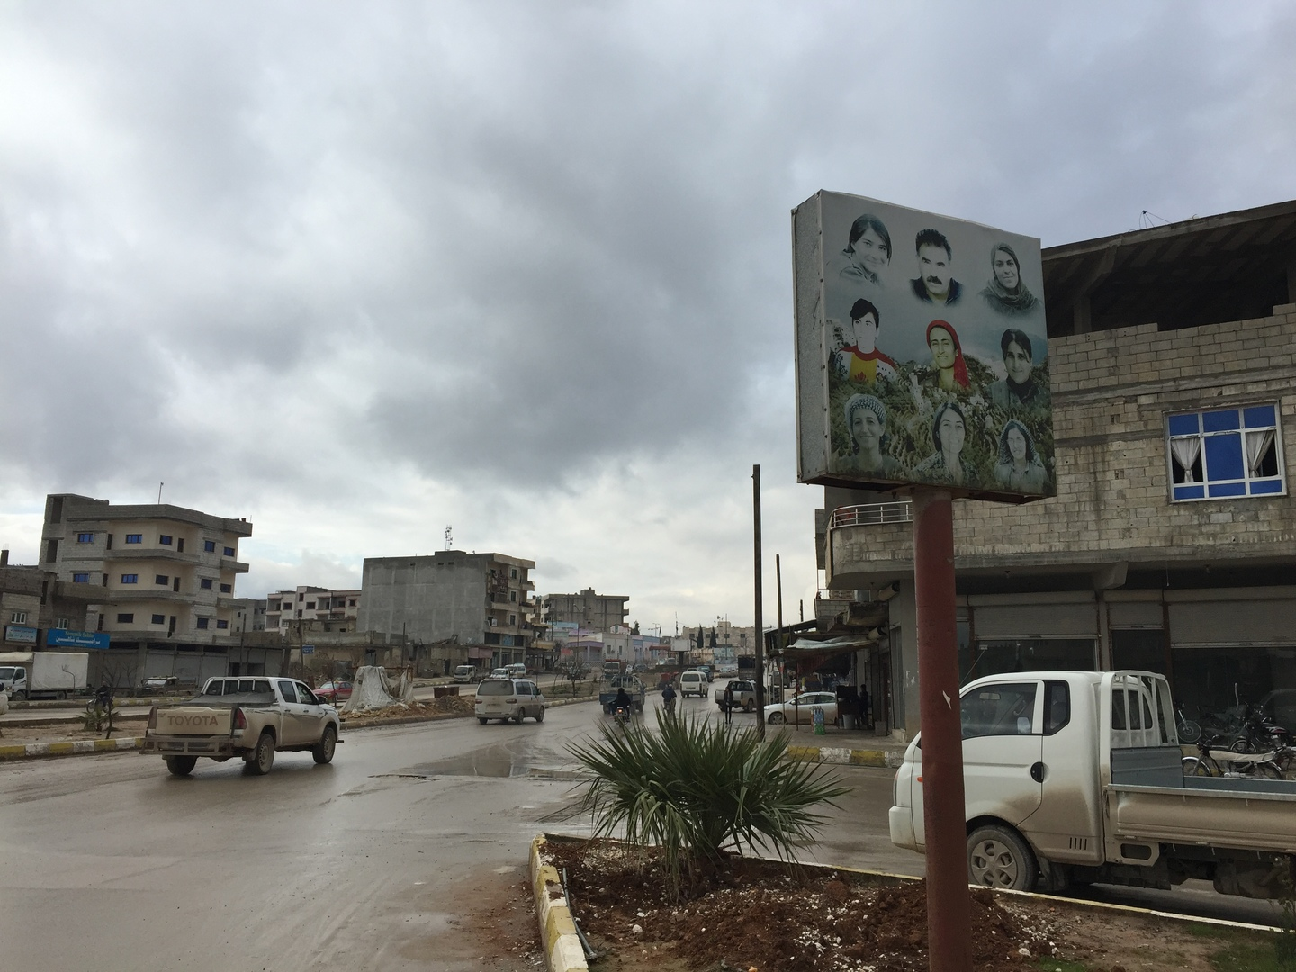An einem zentralen Kreisverkehr der Stadt ragt die weiße Statue einer Frau empor. Sie trägt die typische kurdische Kleidung der Kämpfer mit weiten Hosen und einer Uniformweste. Ihre Hand streckt sie in den Himmel, aus den Schultern wachsen ihr Flügel. "Das ist unsere Kämpferin Arin Mirkan", erklärt ein zweiter Mohamed, der mittlerweile zu uns in den Wagen gestiegen ist.
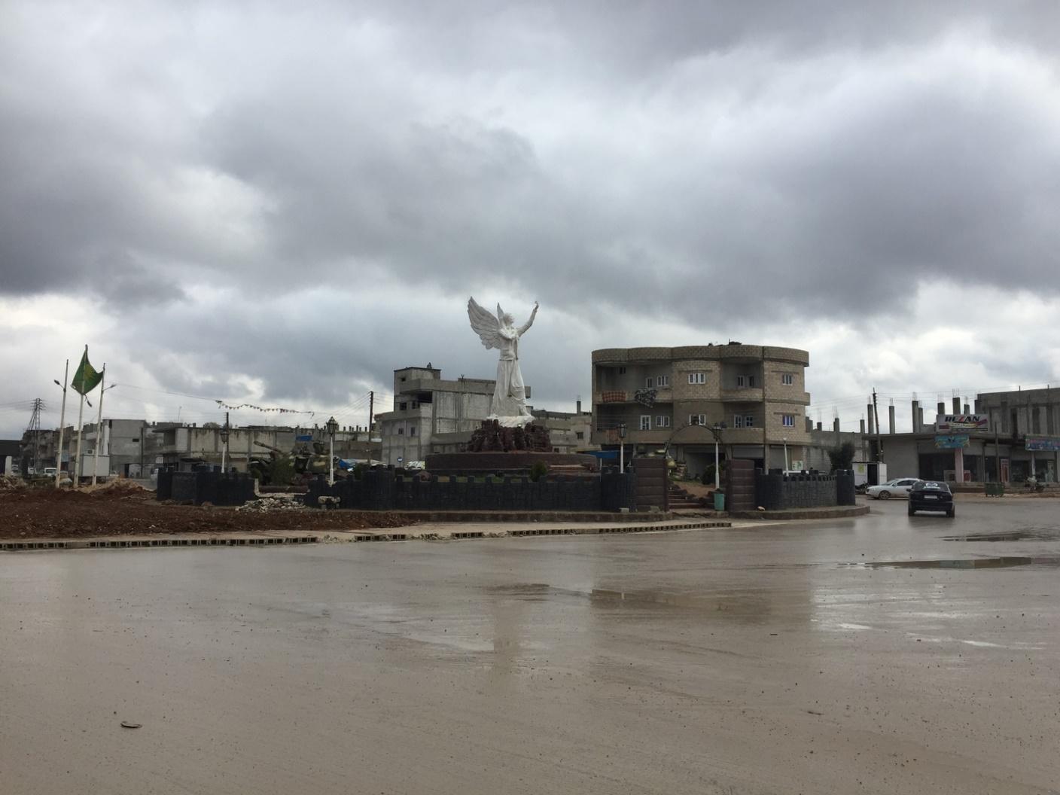
© Karin Leukefeld
Kobanê, Denkmal der Widerstandskämpferin Arin Mirkan.
Sie sei eine hoch verehrte Märtyrerin, die sich den IS-Truppen entgegenstellte und in die Luft sprengte. Die Statue sei von einem Künstlerteam in Suleymania gebaut und Kobanê zur Erinnerung geschenkt worden. Suleymania liegt in den kurdischen Autonomiegebieten im Nordirak.
Wie Mohamed A. stammt auch Mohamed Nr. 2 aus Afrin. Er ist Doktor der französischen Sprache, studierte in Aleppo. Anfang 2018 floh er vor den türkischen Truppen und lebt seitdem in Kobanê. Er arbeitet im Medienbüro der SDF und soll uns durch die Stadt begleiten. "Wir wundern uns, dass so wenige Journalisten aus Syrien zu uns kommen", sagt er während der Fahrt durch die Stadt. "Die meisten kommen aus Südkurdistan." So nennen die Kurden die drei kurdischen Autonomieprovinzen im Nordirak. Die Beziehungen zwischen den syrischen Kurden, den nordirakischen Kurden und den "Qandil-Kurden", wie man die Kurden der Arbeiterpartei Kurdistans, PKK, nennt, sind nicht spannungsfrei. Es trennen sie unterschiedliche Tradition und verschiedene politische Vorstellungen. Was sie in Syrien aktuell zusammenhält, ist das Bündnis mit der US-geführten Anti-IS-Allianz.
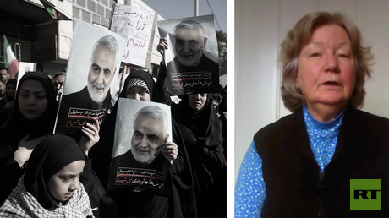
:Was die Syrer vom USA-Iran-Konflikt halten – Karin Leukefeld berichtet aus Damaskus (Video)

Mohamed zeigt mir die zerstörten Stadtviertel von Kobanê, die unmittelbar an der Grenze zur Türkei liegen. Die Trümmer der Häuser sind unberührt, Kinder spielen, Männer durchsuchen die Ruinen nach Brauchbarem. "Die Stadtverwaltung plant, die Ruinen zu bewahren und ein Museum daraus zu machen", erzählt Mohamed. "Damit der Krieg und vor allem unser Freiheitskampf nie vergessen wird."
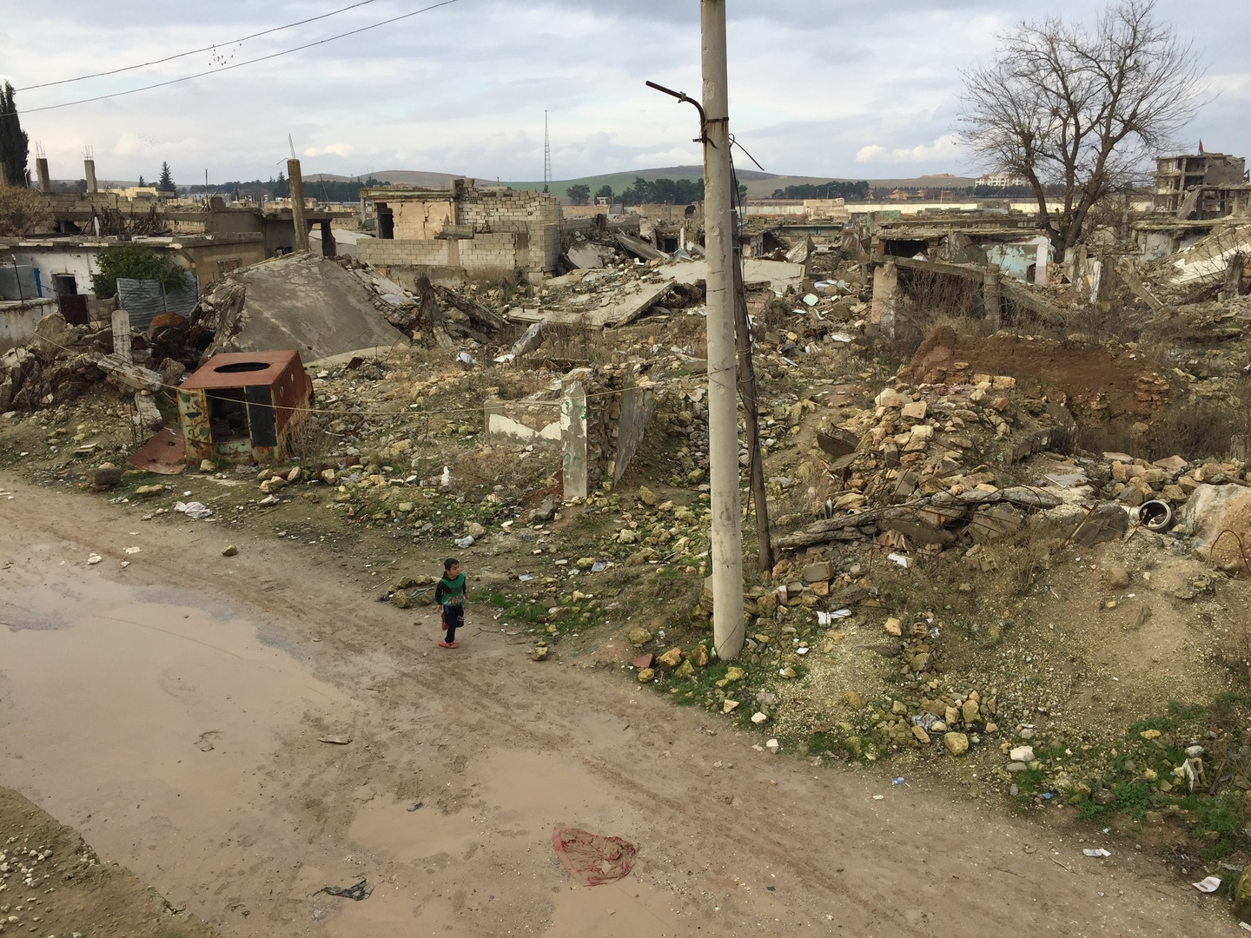
© Karin Leukefeld
Kobanê, Blick über den zerstörten Teil der Stadt in Richtung Türkei.
Der Grenzübergang zur Türkei ist geschlossen, matt hängt die türkische Fahne am Mast. Auf der anderen Seite hat die Türkei eine Mauer errichtet. Es ist ruhig, Vögel zwitschern. Aus den aufgestapelten Sandsäcken sprießt frisches Grün. Diesseits der Grenze zeigt sich eine ähnliche Situation wie am Militärstützpunkt Arimeh.
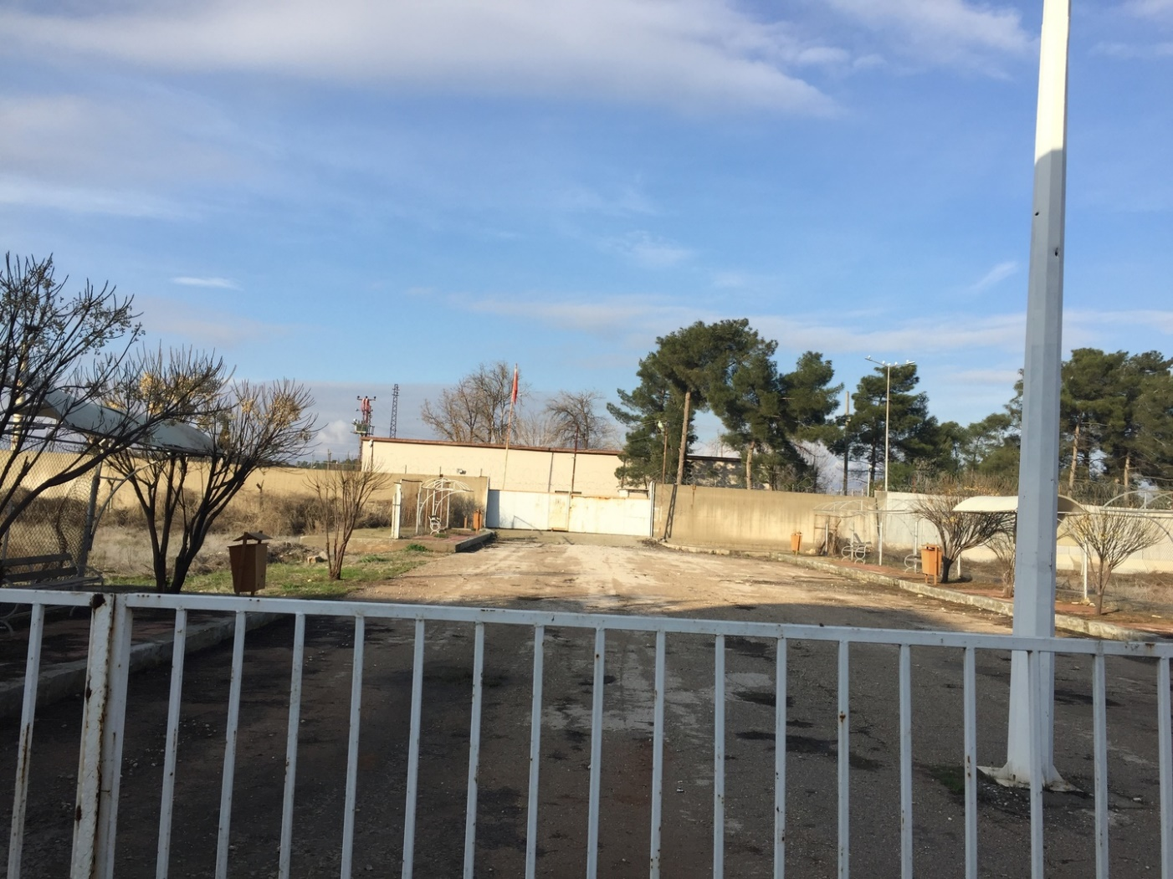
Kobanê-Ain al-Arab, Grenzübergang zur Türkei geschlossen.
Der Grenzübergang wird von der syrischen Armee kontrolliert, die eine syrische Fahne gut sichtbar für die Türken gehisst hat. Am Grenzgebäude, das vermutlich noch aus der Zeit des Osmanischen Reiches stammt, hängt ein Schild mit dem Hinweis auf "Rojava". Davor ist eine syrische Fahne angebracht, und der darunter liegende Eingang führt in das Büro der syrischen Armee. Die Vertreter der kurdischen Volksverteidigungskräfte halten sich abseits und sehen zu. Der SDF-Medienbeauftragte Mohamed Nr. 2 setzt sich zu ihnen, um zu plaudern.
Die Selbstverwaltung nach dem Einmarsch der Türkei
Schließlich geht es zum Bürgermeisteramt, um mit der Stadtverwaltung zu sprechen. Lamis Abdallah ist Präsidentin des Verwaltungsgebietes von Kobanê, Tall Abyad und Umland, Ain Issa und Suluk. Sie grüßt freundlich, lädt an einen warmen Platz direkt neben dem Ofen ein. Nachdem ich mich vorgestellt und meine Fragen vorgetragen habe, zögert sie und sagt, ich hätte mich nicht angemeldet. Die Fragen seien politisch und beträfen das Militär, sie werde sie nicht beantworten. Der SDF-Medienbeauftragte Mohamed Nr. 2 versucht, sie zu überzeugen, mit der deutschen Journalistin zu sprechen, doch Frau Abdallah verlässt den Raum. Als sie wenig später zurückkommt, willigt sie ein, die Fragen zur Bevölkerung, zur gesundheitlichen und arbeitsmarktpolitischen Lage, Bildung und Wohnen zu beantworten. Doch wie sich die Lage für die Verwaltung von "Rojava" nach dem Teilrückzug der US-Truppen und der Ankunft der russischen und syrischen Streitkräfte geändert habe, ob es Konflikte gebe, welche Zukunft sie für "Rojava" sehe – darüber will sie nicht sprechen: "Das ist politisch und militärisch." Und ein Foto? Nein, das gehe nicht.

Lamis Abdallah ist Armenierin und stammt aus Tall Abyad. Als im Oktober 2019 die US-Soldaten abzogen und die Türkei angriffen, sei sie durch einen humanitären Korridor geflohen, erzählt sie. Ihre Kirche in Tall Abyad sei von den türkischen Besatzern zur Militärbasis umfunktioniert worden. Die meisten der armenischen Familien aus Tall Abyad und den Nachbarorten seien direkt nach Aleppo geflohen. "Von dort aus versuchen sie nach Europa, Australien, Kanada oder in die USA auszuwandern. Viele haben Angehörige dort, die ihnen helfen. Sie werden nicht zurückkommen."

Mehr als 150.000 Menschen seien vor den Türken geflohen, berichtet Frau Abdallah weiter: "Sie flohen nach Süden, nach Rakka, in ein Flüchtlingslager." Die SDF-Verwaltung habe die Menschen mit Matratzen und Zeltplanen versorgt, sonst gäbe es nichts. "Die internationalen Hilfsorganisationen haben uns verlassen." Allein in Kobanê hätten mehr als 6.000 Familien Zuflucht gefunden. Jede Familie werde mit fünf Personen gezählt. Nach dem Angriff der Türkei seien Ärzte und Fachkräfte geflohen, so Frau Abdallah: "Wir haben in Kobanê Schulen und Krankenhäuser, aber uns fehlt das Personal." Das Krankenhaus in Tall Abyad sei geschlossen. Das Krankenhaus in Ain Issa sei sehr klein und erhalte keine internationale Hilfe.
"Rojava" sei der Anfang für Stabilität gewesen, sagt Lamis Abdallah. "Wir haben die Gesellschaft, die sozialen Beziehungen neu aufgebaut. Frauen sind gleichberechtigt in allen Bereichen des Lebens. Die Türkei will das verhindern, sie will keine Stabilität." Nach dem Einmarsch der Türkei habe sich die Lage sehr verschlechtert: "Die meisten unserer Zivilisten haben wir verloren. Wir erhalten keine internationale Hilfe mehr, keine Nahrungsmittel, keine Unterstützung, nichts."
Werde es helfen, mit der syrischen Regierung zu kooperieren, um die Türkei aus dem Nordosten Syriens wieder zu vertreiben? Es sei gut, dass die syrische Armee wieder die Grenze zur Türkei kontrolliere, sagt Lamis Abdallah vorsichtig. Der UN-Sicherheitsrat müsse die Türkei verurteilen, der Einmarsch sei illegal. Für die Türkei seien die Kurden das wichtigste Ziel, ergänzt der SDF-Medienbeauftragte Mohamed Nr. 2. Die Kurden hätten sich wie ein Staat organisiert, diese Selbstverwaltung sei allen Staaten in der Region ein Dorn im Auge. Russland habe dafür gesorgt, dass nach dem Abzug der US-Soldaten die kurdische Selbstverwaltung erhalten bleibe und von der syrischen Regierung respektiert werden müsse. Wie vereinbart hätten sich die kurdischen Kämpfer auf Stellungen rund 30 Kilometer südlich der Grenze zurückgezogen.
Dann spricht wieder Frau Abdallah. Die wirtschaftliche Lage in Kobanê sei stabil. Die monatlichen Gehälter lägen höher als im Rest Syriens, zwischen 50.000 und 100.000 Syrischen Pfund (bis zu 80,00 Euro). Heizöl werde subventioniert, Flüchtlinge erhielten das Heizöl kostenlos. Wichtig sei es, die Frauen zu unterstützen, unter ihnen seien viele Witwen.
Joseph erinnert an die Zeit. Es ist früher Nachmittag und in drei Stunden geht die Sonne unter. Vor uns liegt die Fahrt nach Ain Issa. "Grüßen Sie unsere Freunde dort", sagt Lamis Abdallah und begleitet uns zur Tür. Vielleicht doch noch ein Foto? Nein, winkt sie ab und lächelt zum Abschied.
Quelle: https://deutsch.rt.com/der-nahe-osten/97786-spurensuche-in-syrien-2-ostlich/

